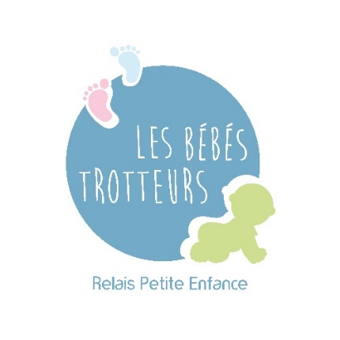

AUTORISATION PARENTALE
Je soussigné(e) Mme / Mr :…………………………………………………………………………………………………….
Adresse :…………………………………………………………………………………………………………………………………

Représentant légal de:
Nom et Prénom de l’enfant:……………………………………………………………………………………………………
Date de naissance :………………………………………………………………………………………………………………….

Nom et Prénom de l’assistant(e)maternel(le)………………………………………………………………………….
□ certifie avoir pris connaissance du Cadre d’accueil du public Animation Enfants / Assistants Maternels et accepte les conditions.
□ l’autorise à participer avec mon enfant aux ateliers organisés par le Relais Petite Enfance.
□ autorise l’animatrice et l’assistant(e) maternel(le) à photographier mon enfant durant les animations /sorties.
□ n’autorise pas l’animatrice et l’assistant(e) maternel(le) à photographier mon enfant durant les animations /sorties.
□ en cas d’urgence médicale, j’autorise l’assistant(e) maternel(le) de mon enfant ou tout autre professionnel présent à prévenir les secours.

Fait à………………………………………………………, Le………………………………………………………………………….
Signature, précédée de la mention « lu et approuvé »

